**XII. Phụ lục:**

**Một số giao diện tiêu biểu:**

**Trang chủ**

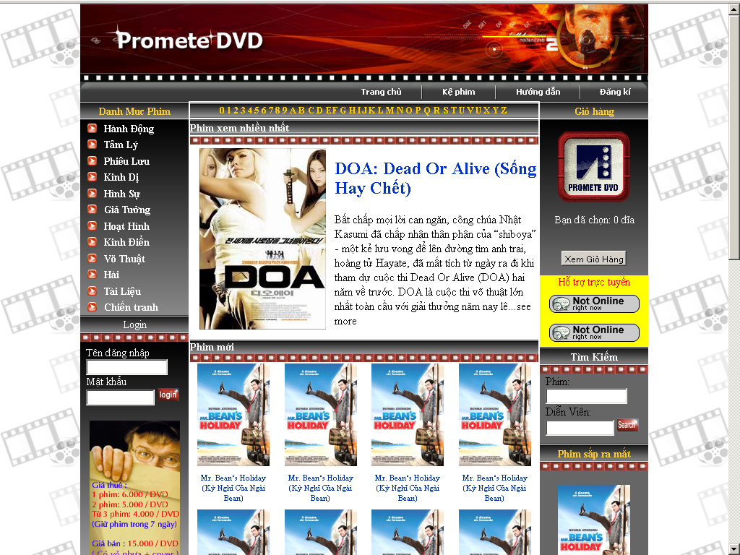

**Giỏ hàng**

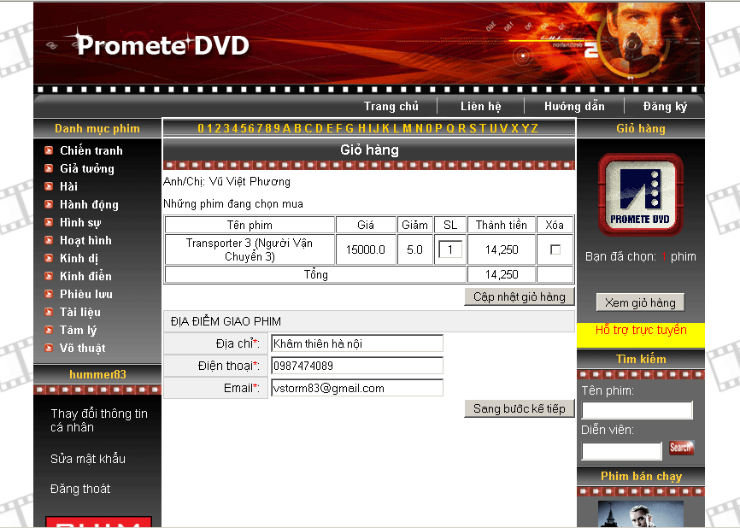

**Màn hình đăng nhập**

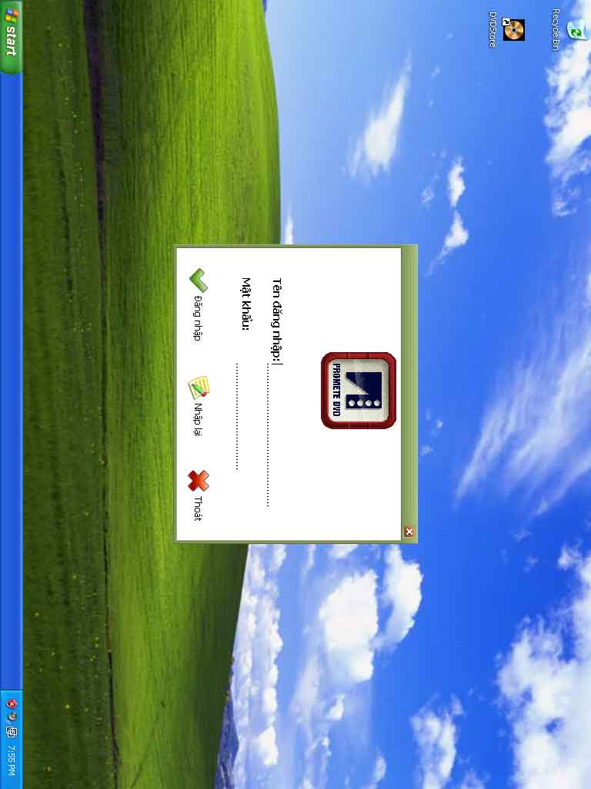

**CÁC CỬA SỔ ĐƯỢC SẮP XẾP CASCADE** 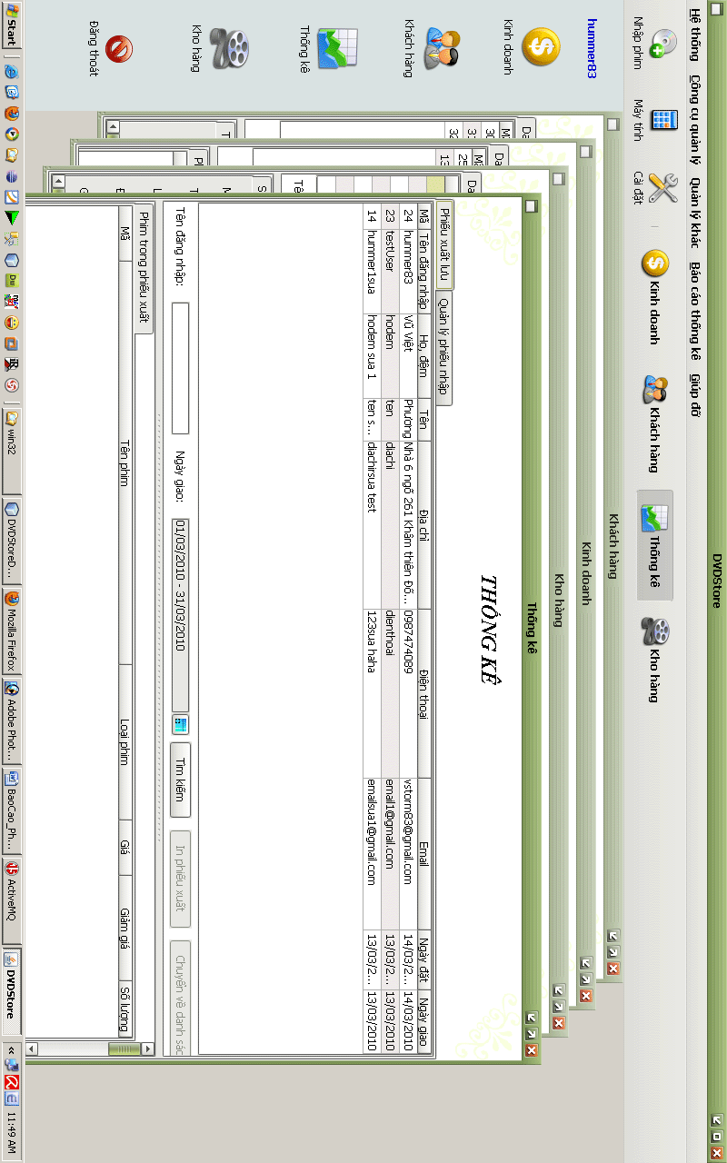

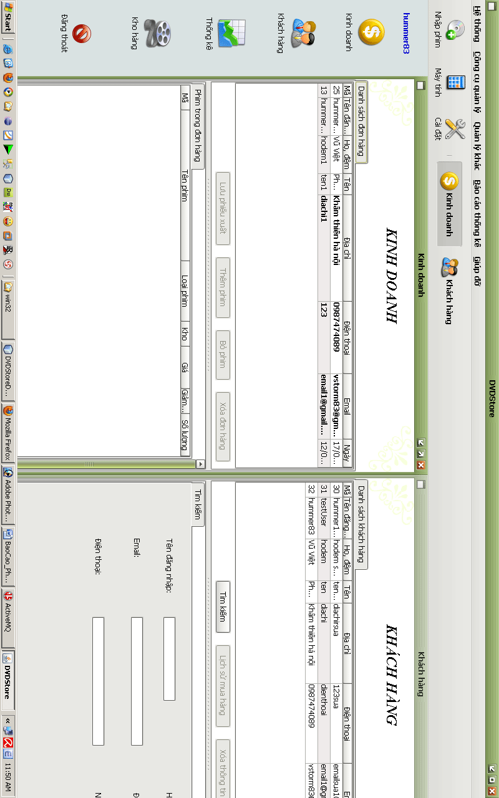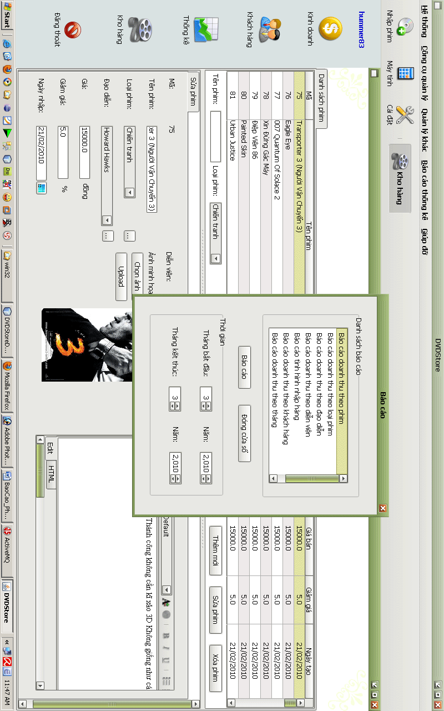

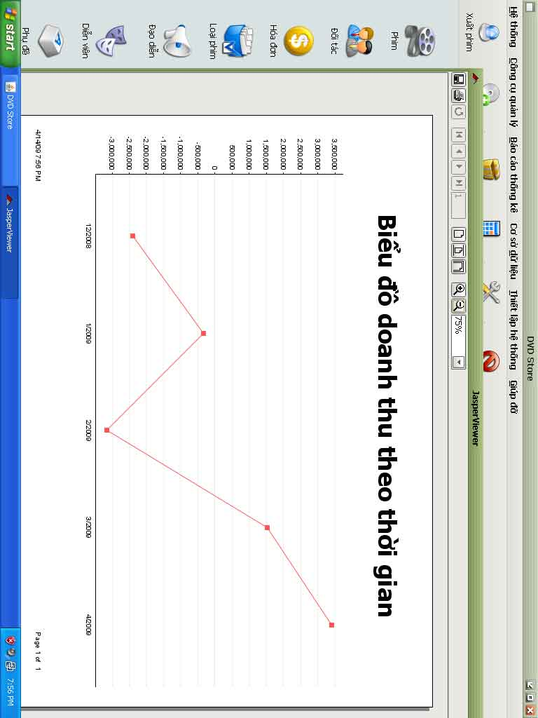

**Hướng dẫn cài đặt**

(Để chương trình DVDStore hoạt động tốt, trước khi cài đặt cần đảm bảo ngày hệ thống là **17/4/2010**

Do DVDStore là chương trình Demo, trong chương trình có sử dụng Alloy LookAndFeel là thư viện có tính phí của Incors, hạn sử dụng chỉ đến tháng **30/4/2010**)

- Hệ thống sử dụng Sql Server 2005, để sử dụng, cần cài đặt .net framework 3.5 và chương trình Sql Server 2005, chú ý sau khi cài đặt Sql Server cần config 1 số thông số như sau:

1. Vào Start 🡪 All Programs 🡪 Sql Server 2005 🡪 Configuration Tools 🡪 Sql Server Configuration Manager

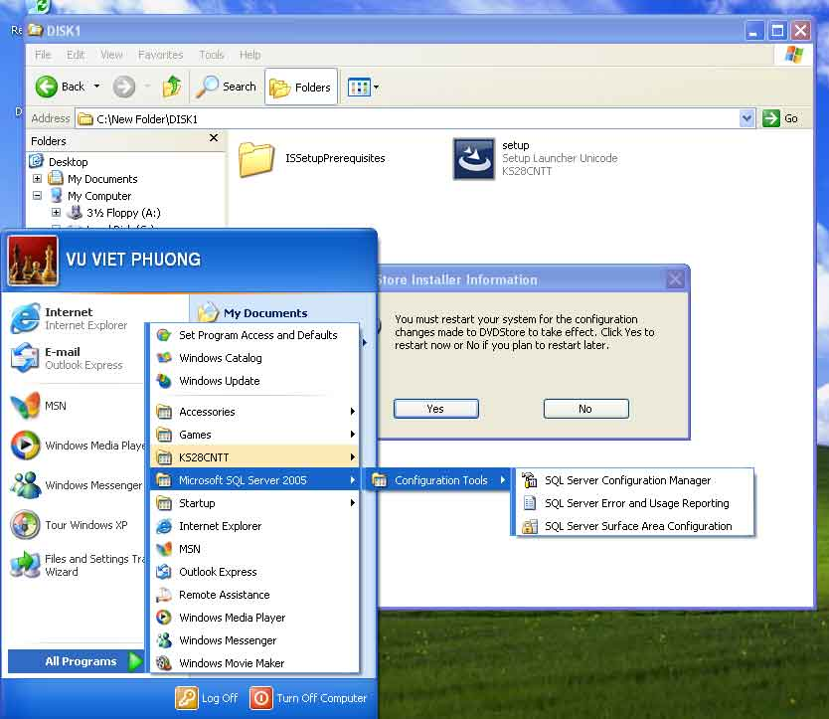

1. Vào mục Sql Server 2005 Network Configuration 🡪 Protocols for SqlExpress 🡪 TCP/IP 🡪 Click chuột phải 🡪 Enable

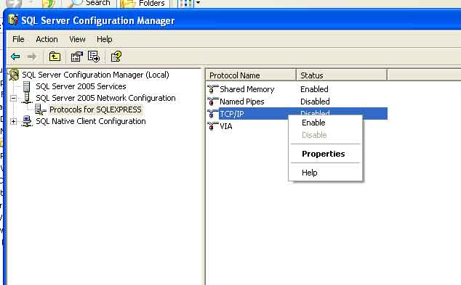

3. Click chuột phải TCP/IP 🡪 Properties 🡪 IP Addresses

Mục IPAll 🡪 Đặt TCP Port là 1433 🡪 OK

Khởi động lại máy tính

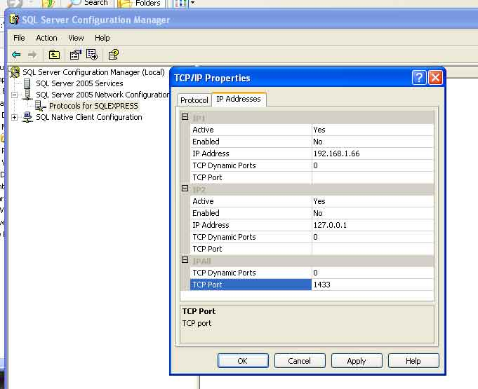

- Sau khi cài Sql Server, cần Attach Database, database được chứa trong thư mục: **/DVDStoreWeb/database/DVDStoreDB.mdf**

**-** Thông số truy cập SQL Server 2005 (URL, username, password) cần khớp với thông số trong file Hibernate Config: **DVDStoreWeb\** **web\WEB-INF\classes\hibernate.cfg.xml**

<property name="hibernate.connection.url">jdbc:sqlserver://vstorm83:1433;databaseName=DVDStoreDB</property>

<property name="hibernate.connection.username">sa</property>

<property name="hibernate.connection.password">123</property>

- Bộ cài bao gồm:

1. DVDStoreComponentTemplate:

Thư mục này chứa thư viện Custom Tag dùng cho trang Web

2. DVDStoreWeb:

Thư mục này chứa trang web và các webservice

3. DVDStoreService:

Thư mục này chứa các WebService façade và Value Object

4. DVDDesktop:

Thư mục này chứa chương trình desktop dùng cho Admin (Chủ cửa hàng)

- Các thư mục trên là đều là Netbeans project, để mở source code cần cài:

- JDK 6 u18

- Netbeans 6.8

- Để deploy web cần cài thêm

- Tomcat 6.20 (chạy file cài đi kèm , làm theo hướng dẫn của chương trình)

- Copy thư mục **apache-activemq-5.3.0 vào** ổ cứng, đây là chương trình jms server

- Sau khi cài tomcat, copy file **DVDStoreWeb\dist\DVDStoreWeb.war** vào thư mục ${Tomcat Dir}\webapps. Khởi động lại tomcat

- Khởi động Active MQ : chạy file ${ActiveMQ Dir}\ bin\win32\wrapper.exe